**南京信息工程大学滨江学院**

**实验（实习）报告**

实验（实习）名称 PL/SQL编程 实验（实习）日期 月 日 得分 指导教师

系 专业 年级 班次 姓名 学号

任务1

常量，变量和系统函数

代码：

Select MIN(R_ID)

From Reader

Where R_Sex=’男’;

结果截图：

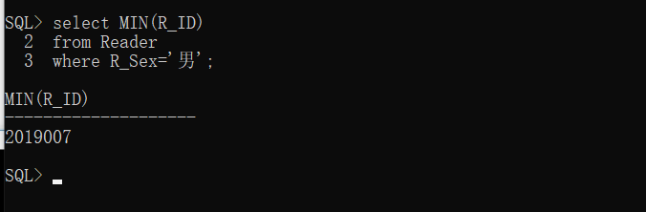

代码：

BEGIN

DBMS_OUTPUT.PUT_LINE(‘系统当前时间为：’||sysdate());

DBMS_OUTPUT.PUT_LINE(‘系统当前时间为：’||systimestamp());

END;

结果截图：  
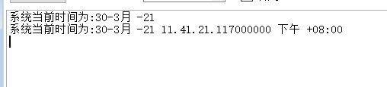

任务2

流程控制语句

代码：  
declare

m_flag boolean := true;

begin

for i in 1 .. 100 loop

for j in 2 .. i - 1 loop

if mod(i, j) = 0 then

m_flag := false;

end if;

end loop;

if m_flag then

dbms_output.put_line(i);

end if;

m_flag := true;

end loop;

end;

结果截图：

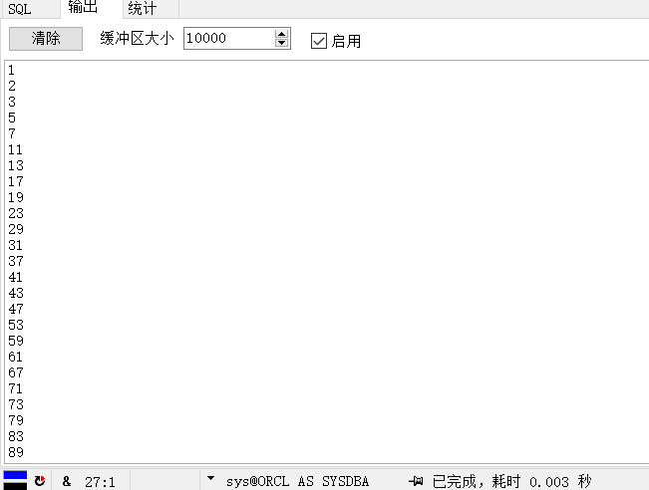

代码：

declare

m number;

n number;

begin

m:=10;

n:=20;

if m-n>=0 then

DBMS_OUTPUT.PUT_LINE(m||'>'||n);

end if;

DBMS_OUTPUT.PUT_LINE(m||'<'||n);

end;

结果截图：

